Файловый криптор LC v1.5b
программа для шифрования имен и содержимого файлов

Лицензионное соглашение 2
Первый запуск 3
Работа с программой 6
Просмотр и изменение зашифрованных файлов без сохранения на диск 8
Менеджер контактов 9
Основные элементы интерфейса 11

- Доступ к зашифрованным файлам возможен только из программы.
- Файлы ключей зашифрованы паролем, вводимым при запуске.
- Функция просмотра и изменения содержимого зашифрованного текстового файла без сохранения на диск в файловой системе.
- Встроенный менеджер контактов.
- Программа не требует установки.

http://rootkits.ru/crypt

Лицензионное соглашение
Внимательно прочитайте перед использованием вашей копии программного обеспечения (ПО)

Этот документ - правовое соглашение между Вами (частным лицом или организацией) и Crypt.Rootkits. Использование ПО показывает принятие вами условий соглашения.

Это ПО FREEWARE (бесплатное). Вы можете использовать полностью функциональную версию программы, если принимаете условия лицензии. В противном случае вы должны удалить ПО с вашего компьютера.

ЕСЛИ ВЫ НЕ СОГЛАСНЫ С ЭТИМИ ТЕРМИНАМИ И УСЛОВИЯМИ, НЕ ЗАПУСКАЙТЕ ПО НА ВАШЕМ КОМПЬЮТЕРЕ.

1. ПРАВА ЛИЦЕНЗИИ. ПО лицензируется для Вас, что означает, что вы имеете право использовать ПО только в соответствии с этим Лицензионным Соглашением. Вам разрешается использовать любое количество копий данного ПО на любом количестве компьютеров.

2. СОХРАННОСТЬ ДАННЫХ. Только Вы отвечаете за сохранность и целостность данных.

3. ТЕХНИЧЕСКАЯ ПОДДЕРЖКА. Вы имеете право получать обновления ПО которые будут включать ТОЛЬКО патчи и исправления, которые Rootkits делает доступными на http://rootkits.ru/crypt Обновления - это не новые версии ПО, обновления используются только для решения некоторых проблем.

4. СРОК. Эта лицензия действует с даты регистрации и остается в силе пока не отменяется. Вы можете отменить это Лицензионное Соглашение в любое время уничтожив ПО, вместе со всеми копиями в любой форме.

5. ЗАПРЕЩЕННОЕ ИСПОЛЬЗОВАНИЕ. Вы не можете использовать, копировать, модифицировать изменять или перемещать электронным или иным способом за исключением ясно разрешенным этим Лицензионным соглашением, или переводить, реверсировать программу, дизассемблировать, декомпилировать или иначе делать обратное реконструирование ПО, если это не противоречит законам Вашей страны.

6. ГАРАНТИЯ. ЭТО ПО ПОСТАВЛЯЕТСЯ "КАК ЕСТЬ" БЕЗ ГАРАНТИИ ЛЮБОГО РОДА, ЛИБО ВЫРАЖЕННОЙ ЛИБО ПОДРАЗУМЕВАЕМОЙ, ВКЛЮЧАЯ НО НЕ ОГРАНИЧИВАЯСЬ, ПОДРАЗУМЕВАЕМЫМИ ГАРАНТИЯМИ ТОВАРНОМУ СОСТОЯНИЮ И ГОДНОСТИ ДЛЯ ОПРЕДЕЛННЫХ ЦЕЛЕЙ. ВЕСЬ РИСК ОТ ИСПОЛЬЗОВАНИЯ КАК В КАЧЕСТВЕ ТАК И В ПРОИЗВОДИТЕЛЬНОСТИ ПО ЛЕЖИТ НА ВАС.

7. ДОСТУП К ИСХОДНЫМ КОДАМ. Исходный код программы закрыт.

8. Это лицензионное Соглашение регулируется Законами Российской Федерации. Любой судебный процесс вытекающий из этой лицензии будет рассматриваться исключительно в судах, находящихся в РФ.

Авторское право 2002-2010 Netcode. Все права защищены.
http://rootkits.ru

Первый запуск
Убедитесь, что в системе установлен .Net Framework 2.0 и выше (в Windows Vista и Windows 7 .Net Framework уже встроен в систему), а также имеются права на запись в директорию программы (право на запись необходимо только при первом запуске для генерации файла ключей keys.key). Контрольные суммы и размер файлов версии 1.5b, необходимых для норамльной работы программы, следующие:
LCrypt.exe
Размер, байт | 282624
CRC32 | CFA01CFC
MD5 | AEEDA9F7167593EDC77BB50EB0937EB1
SHA-1 | 95C046014659ABABCE978D3AA0C6BF3E7112B322
Netcode.Common.dll
Размер, байт | 135168
CRC32 | 49B355D0
MD5 | 305161E451DFFC8255BAFF371DE4496E
SHA-1 | 07789FD3B4E9975EAAB83019297AF20EB57A7652
Имя файла – LCrypt.exe (может быть произвольно изменено).
При первом запуске необходимо согласиться или отвергнуть условия лицензионного соглашения. В случае согласия с условиями лицензионного соглашения Вам будет предложено установить пароли на шифрование имен и содержимого файлов, а также задать другие настройки (необязательно).
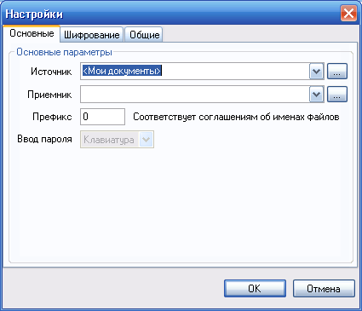
Рис. 1.1
На вкладке «Основные» (рис. 1.1) можно установить первичный каталог-источник файлов для шифрования и первичный каталог-приемник зашифрованных файлов. При открытии программы будет осуществлен автоматический переход в данные каталоги. Существуют универсальные каталоги <Мои документы>, <Рабочий стол>, <Каталог с программой> – при их выборе (нажмите на треугольник раскрывающегося списка) будет открыт соответствующий каталог независимо от его пути на компьютере.
Поле «префикс» служит для идентификации файлов программы. Ввод пароля (рис 1.5) осуществляется посредством клавиатуры.
На вкладке «Шифрование» (рис. 1.2) уже введены пароли по умолчанию для шифрования имен и содержимого файлов. Настоятельно рекомендуется их изменить. Также можно установить длину ключа шифрования содержимого файлов.
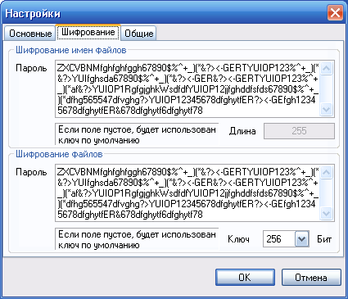
Рис. 1.2
На вкладке «Общие» (рис. 1.3) можно интегрировать программу в оболочкой Microsoft Windows Explorer. Тогда при выборе произвольного файла в контекстном меню проводника будет доступна функция шифрования (рис. 1.4) файла в каталог-приемник (см. рис. 1.1). Также устанавливается имя файла-контейнера с контактами. По умолчанию – Contacts.cr (можно вводить как полный путь, так и путь, относительно файла программы LCrypt.exe).
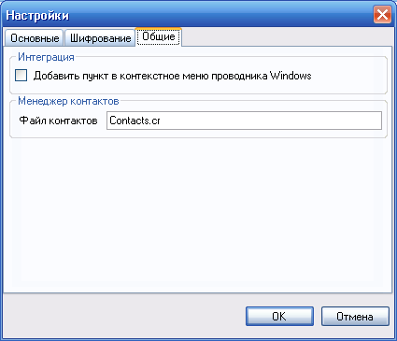
Рис. 1.3
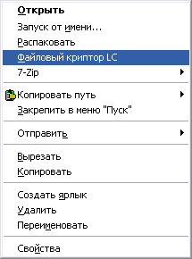
Рис. 1.4
После установок настроек нажмите кнопку «ОК», Вам будет предложено ввести пароль для шифрования только что созданных настроек (рис. 1.5)
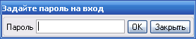
Рис. 1.5
Данный пароль Вы будете вводить при запуске программы. После ввода придуманного пароля и нажатия кнопки «ОК» откроется главное окно программы. Также будет создан файл ключей keys.key. Ключи зашифрованы введенным паролем (рис. 1.5). Так что, если Вы его забудете или забудете пароли на шифрование имен и содержимого файлов (рис. 1.2), расшифровать зашифрованные Вами файлы будет невозможно. Обязательно сделайте резервную копию.

Работа с программой
Главное окно программы показано на рис. 2.1. В левой части находится файловый менеджер, отображающий файлы системы «как есть». Он нужен, чтобы выбирать файлы для зашифровки и каталоги для сохранения расшифровываемых файлов.
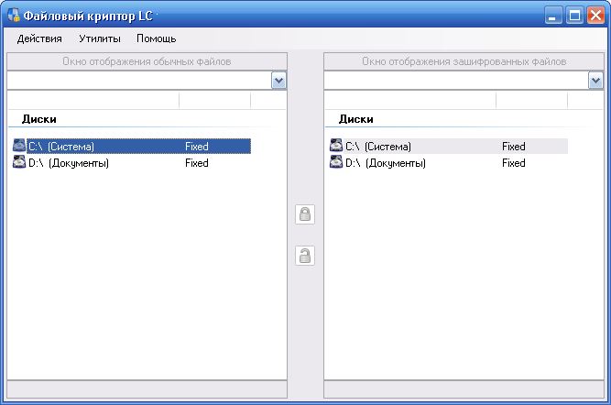
Рис. 2.1
Двойным щелчком мыши или с помощью клавиатуры открываются каталоги и шифруются или расшифровываются файлы соответственно в левой и правой частях основного окна программы (рис. 2.2)
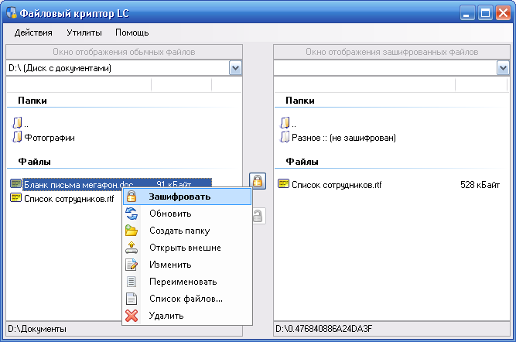
Рис. 2.2
Выпадающие списки вверху предназначены для быстрого перехода в любой локальный диск.
На этом рисунке левая часть окна – незашифрованные файлы в папке D:\Документы, в правой – одновременно зашифрованные и не зашифрованные в папке D:\0.1463C3791B158D0339A869A0C7230378 (при использовании стандартного пароля шифрования имен файлов и каталогов расшифровывается как «Документы»).
Заметьте, что в правой части главного окна программы можно смотреть как зашифрованные файлы и каталоги, так и не зашифрованные. В последнем случае у него будет затемненная иконка и надпись после имени «:: (не зашифрован)». Что касается имен файлов, то при использовании стандартных паролей и префикса (см. рис. 1.1 – 1.2), например, имя файла

Список сотрудников.rtf

в зашифрованном виде при просмотре через обычный проводник выглядит как

0.D40145054EAD23C4E83F574BC5D287EDF3A50FC2470D9C10

А каталог с именем «Зашифровано» – 0.1463C3791B158D0339A869A0C7230378. (рис. 2.3).
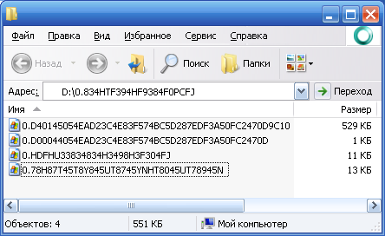
Рис. 2.3
Что касается размера файла, он станет кратным длине блока 128 Бит. Например, если исходный размер файла – 541591 байт, то размер зашифрованного – 541600 байт.
Если Вы зашифровываете или зашифровываете файл в каталог с уже присутствующим таким же именем файла, будет выведено подтверждение замены файла. Поскольку процесс идет поблочно во избежание потери информации в силу разных форс-мажорных обстоятельств, старайтесь не заменять файлы, хотя бы большого размера.
В процессе шифрования и расшифровки файлов отображается окно статуса (рис. 2.4).
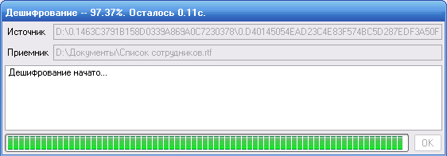
Рис. 2.4
В случае успешного завершения процесса окно закрывается. В противном случае в окно выводится текст ошибки.

Просмотр и изменение зашифрованных файлов без сохранения на диск
Также поддерживается режим просмотра содержания зашифрованных файлов без сохранения на диск. Выберите файл в правом окне программы, откройте контекстное меню (нажмите правую кнопку мышки) и выберите пункт «Изменить внутри». Откроется окно встроенного текстового редактора (рис. 2.5).
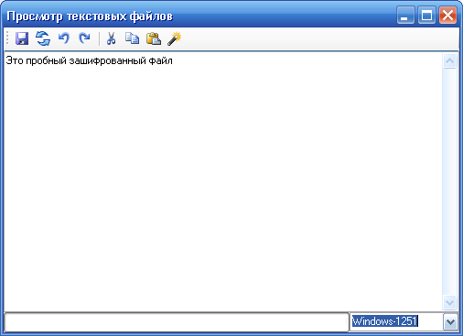
Рис. 2.5
Возможна смена кодировок файла (нижний правый угол окна, можно ввести другую кодировку, которой нет в списке, но она есть в системе, и нажать Enter). Если в документе произведены изменения, при закрытии выполнится запрос на сохранение изменений в зашифрованном файле.
В случае, если файл является рисунком, программа попытается его отобразить. Если это не получилось, нажмите кнопку переключения режима просмотра .
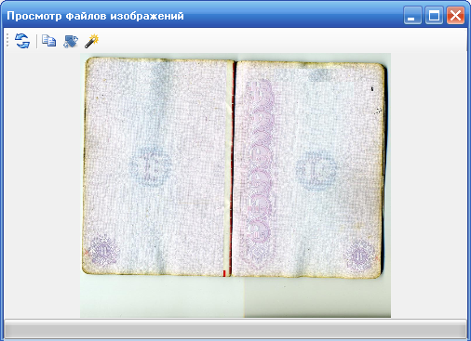
Рис. 2.5а

Менеджер контактов
Менеджер контактов служит для упорядочивания хранения информации. По умолчанию информация хранится в файле Contacts.cr в каталоге с программой. Сменить имя файла можно в настройках (рис. 1.3). Также можно создать несколько файлов контактов и открывать их из меню Менеджера контактов.
Поддерживаются как стандартные поля записи (адрес, телефон, e-mail, ICQ, Яндекс-кошелек, WMID, WWW), так и произвольные – рис. 3.1.
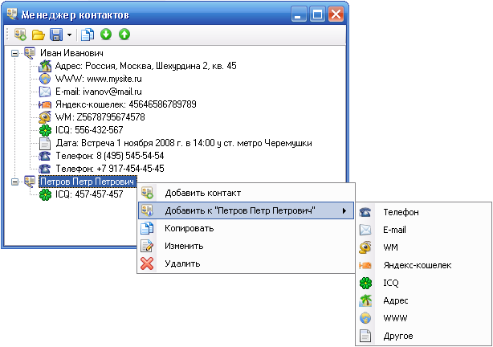
Рис. 3.1
Вызвать Менеджер контактов можно из главного окна программы (Утилиты → Менеджер контактов) и из иконки программы на панели задач.
Файл контактов зашифрован паролем, вводимым при запуске программы.

Основные элементы интерфейса
Открывает окно настроек.
Показывает главное окно Файлового криптора.
Открывает Менеджер контактов.
Значок устройства логического диска.
Каталог. При просмотре зашифрованных файлов в правом окне таким значком отображаются зашифрованные каталоги. В левом окне – любые каталоги.
Незашифрованный каталог. Отображается только в правом окне.
При отображении в правом каталоге означает зашифрованный файл. Все файлы в левом каталоге.
При отображении в правом каталоге означает незашифрованный файл.
Действие по зашифровке файла.
Действие по расшифровке файла.
Обновление списка файлов и директорий текущего каталога, обновление текста при просмотре зашифрованных файлов.
Создание нового каталога. Можно выбрать опцию «Зашифровать имя».
Открывает файл во внешней программе для просмотра по умолчанию.
Открывает файл во внешней программе – блокноте.
Открывает зашифрованный текстовый файл во внутренней программе без сохранения файла в файловой системе.
Переименовывает файлы и каталоги.
Сохраняет список файлов и директорий в текущем каталоге в файл (в том числе и расшифрованные имена).
Удаляет файлы и каталоги.
Добавляет контакт.
Иконка корневой записи контакта.
Копирует информацию.
Открывает каталог.
Меняет режим просмотра (текст — рисунок).
Поворачивает рисунок на 90 градусов по часовой стрелке.
Сохраняет в текущий файл.
Отрывает диалог сохранения в файл.
Закрывает список всех контактов.
Раскрывает список всех контактов.
Телефон.
Электронная почта.
ICQ.
Яндекс-кошелек.
Web Money.
Другой контакт.
Адрес www-сайта.
Почтовый адрес.
Закрывает программу.

